# IKP Projekat 53 Publisher – Subscriber

I *pubListenSocket* i *subListenSocket* u *PubSub Engine* ima svoju nit kojoj prosleđuje *accepted socket*. Obe niti imaju zadatak da ubace *handle socket*-a u *I/O Completion Port* strukturu, i da proslede vrstu *socketa* (*Publisher* ili *Subscriber*) u *PerHandleData* parametru funkcije *CreateIoCompletionPort*. Kada *Publisher* pozove funkciju *Publish*, odnosno kada pošalje poruku *Engine*-u sa *topic* i *message* odgovarajućem *socket*-u u *IOCP* strukturi, *IOCP* će smestiti zahtev u red zahteva. Isto se desi i kada *Subscriber* pozove funkciju *Subscribe* i pošalje poruku sa *topic*.Glavna nit *Engine*-a čeka da se zahtev pojavi u redu. Kada se to desi, glavna nit „uzima“ jednu nit iz *thread pool*-a i dodeljuje joj zahtev iz reda. Ta nit na osnovu toga da li je zahtev stigao iz *Subscriber* ili *Publisher* *socket*-a odlučuje kako će opslužiti zahtev. Ukoliko je u pitanju *Publisher*, proveriće da li postoji poslati *topic* među ključevima heš mape. Ukoliko ne postoji, šalje *Publisher*-u informaciju o grešci. U suprotnom prolazi kroz celu listu *handle*-ova *Subscriber* *socket*-a i svakom *Subscriber*-u u listi šalje *message*. Ako je zahtev poslao *Subscriber*, nit takođe pretražuje heš mapu i ukoliko pronađe *topic*, dodaje na listu *handle* *socket*-a koji je poslao zahtev. A ako ne pronađe *topic* u heš mapi dodaje novi element sa *topic*-om kao ključem.

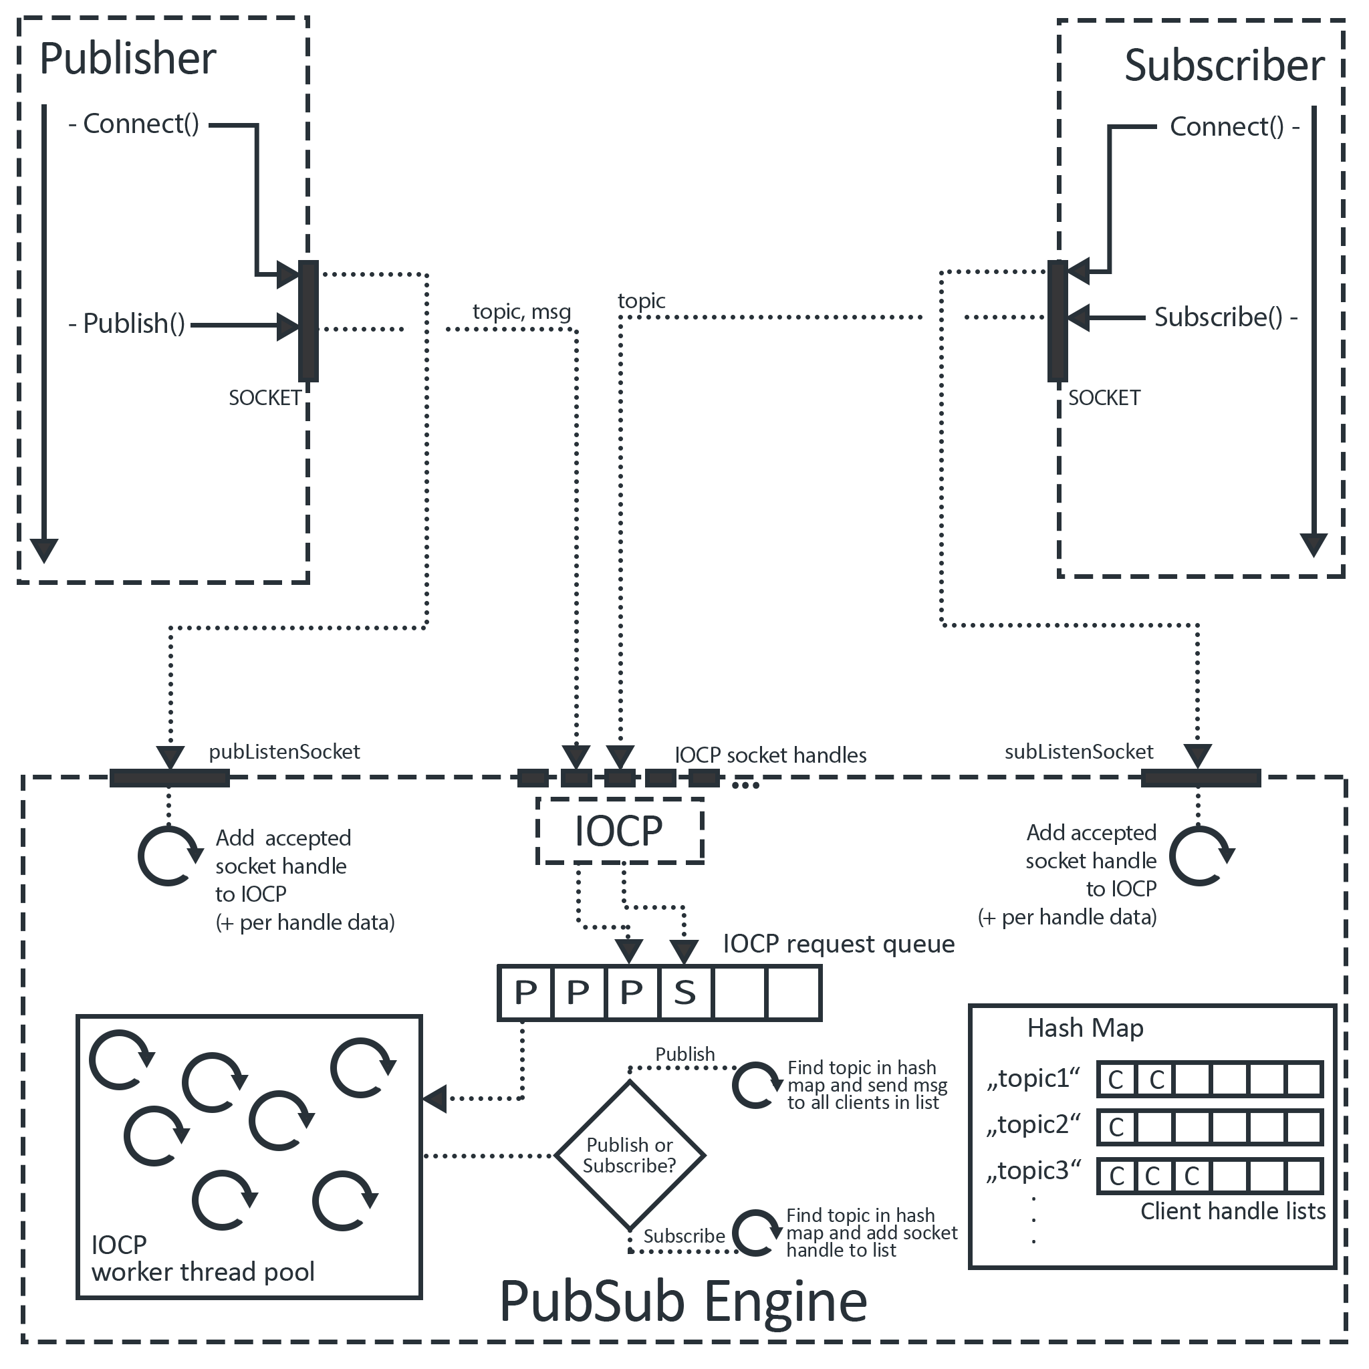  
  
**Jakovljević Bojan PR41/2016  
Danijel Merli PR63/2016**